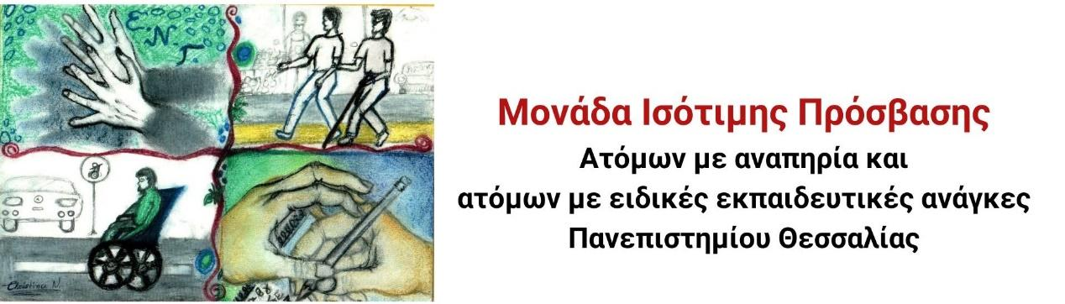

Εγγραφές των μελών της φοιτητικής κοινότητας με αναπηρία ή/και ειδικές εκπαιδευτικές ανάγκες στη Μονάδα Ισότιμης Πρόσβασης του Πανεπιστημίου Θεσσαλίας
Η Μονάδα Ισότιμης Πρόσβασης του Πανεπιστημίου Θεσσαλίας συνεχίζει τις εγγραφές για το χειμερινό εξάμηνο 2025-2026!
Οι εγγραφές θα πραγματοποιούνται έως Παρασκευή 31 Οκτωβρίου 2025.
Για να κάνετε την εγγραφή σας στη Μονάδα Ισότιμης Πρόσβασης ακολουθήστε τα βήματα στον παρακάτω σύνδεσμο:
Εγγραφές των μελών της φοιτητικής κοινότητας με αναπηρία ή/και ειδικές εκπαιδευτικές ανάγκες στη Μονάδα Ισότιμης Πρόσβασης του Πανεπιστημίου Θεσσαλίας - Μονάδα Ισότιμης Πρόσβασης Ατόμων με αναπηρία και ατόμων με ειδικές εκπαιδευτικές ανάγκες
Κλείσε ραντεβού μέσα από την ιστοσελίδα της Μονάδας Ισότιμης Πρόσβασης prosvasi.uth.gr
Εναλλακτικά μπορείς να επικοινωνήσεις μαζί μας στα τηλέφωνα: 2421074338 και 2410684395 ή μέσω email στο prosvasi@uth.gr

